** TISKOVÁ ZPRÁVA**

**11. srpna 2020**

**Česku chybějí přesná kritéria pro hodnocení kvality preventivních oprav asfaltových vozovek. Opravy revoluční technologií FUTTEC prokázaly při testech kvalitu překonávající i požadavky na nové vozovky**

**Více než 200 let po průmyslové revoluci má většina výrobků a staveb přesně definované technické parametry pro zhodnocení kvality, zvláště pokud je na nich nebo na jejich vlastnostech závislá bezpečnost osob či majetku. Tato kritéria – vyjádřená většinou pomocí fyzikálně-chemických veličin – upravuje řada světových, evropských i českých technických norem. Obdobné je to i v případě kvality materiálů a stavby nových asfaltových vozovek, které se v České republice věnuje soustava předpisů ČSN 7361xx[1]. Tento rozsáhlý soubor předpisů bohužel vůbec neobsahuje kritéria ani postupy, na jejichž základě by bylo možné posoudit kvalitu provedených oprav na pozemních komunikacích. Společnost FUTTEC, která je autorem a dodavatelem inovativní mikrovlnné technologie pro preventivní opravy asfaltových vozovek, proto srovnala kvalitu oprav výtluků na vozovkách v Kutné Hoře, provedené právě její technologií, přímo s požadavky na novou vozovku. Výsledné hodnoty kvality oprav technologií FUTTEC, naměřené nezávislou zkušební laboratoří, je překonaly u všech testovaných parametrů.**

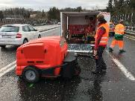Technické parametry pro hodnocení kvality provedení asfaltových vozovek jsou stanovené v [ČSN 73 6121](https://www.technickenormy.cz/csn-73-6121-stavba-vozovek-hutnene-asfaltove-vrstvy-provadeni-a-kontrola-shody/) (Stavba vozovek - Hutněné asfaltové vrstvy - Provádění a kontrola shody). O trvanlivosti nové vozovky nebo její opravy pak rozhodují především kvalita použité asfaltové směsi, pevnost spojení vrstev ložní a obrusné vrstvy a míra zhutnění obrusné vrstvy. Právě tato kritéria si nechala otestovat společnost FUTTEC na vzorcích použité asfaltové směsi (před vložením opravy mikrovlnnou technologií a z vývrtů) z vozovek v Kutné Hoře. Samotné měření zajistila akreditovaná zkušební laboratoř Viakontrol.

*Mikrovlnná technologie se ukrývá ve stroji FT3*

„*Mikrovlnná technologie FUTTEC, kterou rozvíjíme ve spolupráci s Akademií věd a VUT v Brně, je inovativní řešení pro preventivní údržbu asfaltových pozemních komunikací. Výsledné hodnoty naměřené zkušební laboratoří potvrzují, že dokáže překonat požadavky kladené na zcela novou vozovku, a zároveň zachovat vlastnosti původní vozovky, jako je únosnost a protismykové vlastnosti. Na rozdíl od ostatních technologií, které frézováním či bouráním rozšiřují opravenou plochu, navíc poruchu (např. výtluk či trhlinu) zacelí beze vzniku spáry, do níž by mohla zatékat voda a povrch dále narušovat. Oprava vozovky touto technologií je tak dlouhodobá a přispívá k vyšší bezpečnosti silničního provozu, úspoře financí na údržbu pozemních komunikací i menšímu opotřebení dopravních prostředků*,“ uvádí Jiří Rušikvas, zakladatel společnosti [FUTTEC](http://www.futtec.cz).

**Výsledky hodnocení kvality použité asfaltové směsi**

Pro samotnou opravu využila společnost FUTTEC asfaltovou směs ACO 11 S 50/70 společnosti Eurovia, vyrobenou v obalovně v Klecanech. „*Kvalitní oprava výtluku nebo trhliny na pozemní komunikaci začíná u výběru vhodné technologie a profesionální směsi. Při výrobě a pokládce teplé asfaltové směsi totiž hrozí možná degradace plastických vlastností asfaltového pojiva vysokou teplotou a kontaktem se vzdušným kyslíkem. Jedním z ukazatelů míry udržení plastických vlastností asfaltového pojiva je změna hodnoty penetrace jehlou (stanovovaná dle ČSN EN 1426) u původní asfaltové směsi z obalovny a po ohřevu směsi před použitím do opravy – v našem případě v mikrovlnné peci na 145 °C. Zkušební měření prokázalo, že ohřev mikrovlnnou technologií FUTTEC je maximálně šetrný, a asfaltovou směs nedegraduje. U vzorků pojiva byl - po opakovaném zahřátí směsi - zaznamenaný pokles hloubky penetrace jehlou o pouhé desetiny milimetrů, což je velmi blízko tzv. nejistotě měření*,“ vysvětluje Hynek Schmidt, Business Development Manager ve společnosti FUTTEC.



**Výsledky pevnosti spojení ložní a obrusné vrstvy a míry zhutnění obrusné vrstvy**

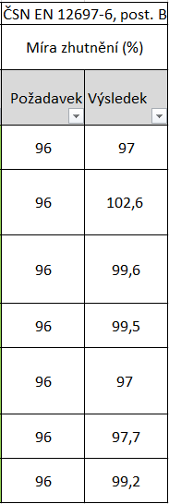Pevnost spojení ložní a obrusné vrstvy zajišťuje, že se hotová vozovka chová jako homogenní celek: nedochází tedy k posunu jedné vrstvy po druhé, a tím ke vzniku trhlin a následných výtluků. Jednotlivé otestované vzorky konkrétních oprav technologií FUTTEC vysoce překonaly parametr normy ČSN 73 6121, který stanovuje u vzorku vývrtu o průměru 100 mm minimální požadavek na spojení vrstev 6,7 kN. Dosáhly totiž hodnot od 13 kN po 24,5 kN. „*Naše vzorky splnili i požadovanou hodnotu – tedy minimálně 96 % – u míry zhutnění obrusné vrstvy. Nedostatečné zhutnění totiž mívá za následek vznik povrchové koroze, mozaikových trhlin a následné obnovení výtluků,“* dodává Hynek Schmidt.

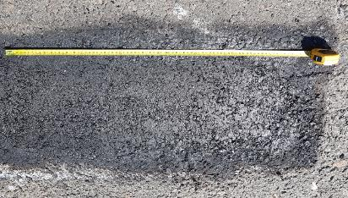

Dokončená oprava technologií FUTTEC, Kutná Hora, 22. 4. 2020



Oprava tradiční technologií, Vrchlabí, 10. 8. 2020

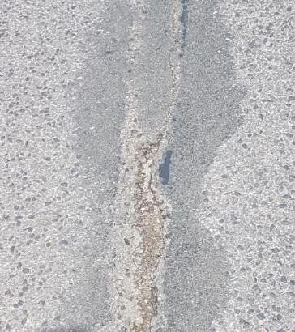

Oprava pracovní spáry technologií Spray Jet, Vrchlabí, 10. 8. 2020

**O společnosti FUTTEC:**

*Společnost FUTTEC a.s. byla založena v roce 2011 s cílem vyvinout unikátní systém opravy výtluků na silnicích. Technologie, která je výsledkem dlouholetého výzkumu a zdokonalování, vznikla ve spolupráci s Ústavem chemických procesů Akademie věd ČR a VUT v Brně. Společnost FUTTEC za ni získala ocenění Vizionáři 2019 ve stejnojmenné soutěži sdružení CzechInno. Navíc se jí**z Evropské komise v rámci programu EU Horizon 2020 podařilo získat dotaci ve výši 1,8 mil. euro na komercionalizaci této inovativní technologie, kterou tak díky získaným financím bude moci dále zdokonalovat a uvádět ji v širším měřítku na český i zahraniční trh.*

*Technologie FUTTEC je určena k trvalým opravám výtluků a dalších poruch asfaltových povrchů na pozemních komunikacích, cyklostezkách a dalších asfaltových plochách. Funguje na principu****ohřevu asfaltových směsí pomocí mikrovlnné technologie, díky čemuž je zajištěn hloubkový ohřev opravovaného místa bez degradace asfaltové směsi****. Výsledkem je vysoká pevnost a dlouhá životnost opraveného místa. Díky tomuto principu může být oprava silnic realizována celoročně, tedy i v zimním období.*

***Tato technologie je ukryta v srdci unikátního zařízení FT3, které nyní společnost nabízí zákazníkům k prodeji. Ve druhé polovině roku 2020 bude na trh uveden třikrát výkonnější model FT4, který opravy zrychlí.***

***Další informace:***

**Crest Communications**

Marie Cimplová, tel.: 731 613 602, [marie.cimplova@crestcom.cz](mailto:marie.cimplova@crestcom.cz)

Kamila Čadková, tel.: 731 613 609, [kamila.cadkova@crestcom.cz](mailto:kamila.cadkova@crestcom.cz)

**www.crestcom.cz**

**FUTTEC**

Hynek Schmidt, Business Development Manager, tel.: 773 505 339, [hynek.schmidt@futtec.cz](mailto:hynek.schmidt@futtec.cz)

[**www.futtec.cz**](http://www.futtec.cz)

1. <https://www.zakony.cz/normy/navrhovani-a-provadeni-staveb/normy-silnicni-komunikace-7361>